**به نام خدا**

**گزارش پروژه چهارم (برنامه ریزی خطی)** غزل پوراسفندیار بروجنی (9820453)

**داده های مسئله :**

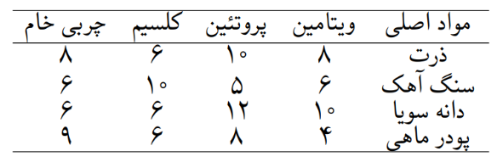

مقادیر موجود:

6 تن ذرت ----> هر کیلو 0.12 دلار

10 تن سنگ آهک ----> هرکیلو 0.20 دلار

4 تن سویا ----> هر کیلو 0.24 دلار

5 تن پودر ماهی ----> هر کیلو 0.12 دلار

باید تولید شود:

10 تن خوراک گاو

6 تن خوراک گوسفند

8 تن خوراک طیور

در هر کیلوگرم از هر ماده:

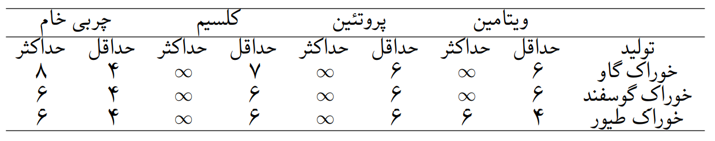

**تعریف متغیرها و تشکیل معادلات و نامعادلات :**

|  |  |  |  |  |
| --- | --- | --- | --- | --- |
|  | ذرت | سنگ آهک | سویا | پودر ماهی |
| خوراک گاو(Cow) | c1 | c2 | c3 | c4 |
| خوراک گوسفند (sheep) | s1 | s2 | s3 | s4 |
| خوراک طیور (birds) | b1 | b2 | b3 | b4 |

ci , si , bi ≥ 0

گاو:

c1 + c2 + c3 + c4 = 10 ton = 10000 kg

8 c1 + 6 c2 + 10 c3 + 4 c4 ≥ 6 (ویتامین)

10 c1 + 5 c2 + 12 c3 + 8 c4 ≥ 6 (پروتئین)

6 c1 + 10 c2 + 6 c3 + 6 c4 ≥ 7 (کلسیم)

4 ≤ 8 c1 + 6 c2 + 6 c3 + 9 c4 ≤ 8 (چربی خام)

گوسفند:

s1 + s2 + s3 + s4 = 6 ton = 6000 kg

8 s1 + 6 s2 + 10 s3 + 4 s4 ≥ 6 (ویتامین)

10 s1 + 5 s2 + 12 s3 + 8 s4 ≥ 6 (پروتئین)

6 s1 + 10 s2 + 6 s3 + 6 s4 ≥ 6 (کلسیم)

4 ≤ 8 s1 + 6 s2 + 6 s3 + 9 s4 ≤ 6 (چربی خام)

طیور:

b1 + b2 + b3 + b4 = 8 ton = 8000 kg

4 ≤ 8 b1 + 6 b2 + 10 b3 + 4 b4 ≤ 6 (ویتامین)

10 b1 + 5 b2 + 12 b3 + 8 b4 ≥ 6 (پروتئین)

6 b1 + 10 b2 + 6 b3 + 6 b4 ≥ 6 (کلسیم)

4 ≤ 8 b1 + 6 b2 + 6 b3 + 9 b4 ≤ 6 (چربی خام)

**ذخایر(محدودیت ها):**

c1 + s1 + b1 ≤ 6000 (ذرت)

c2 + s2 + b2≤ 10000 (سنگ آهک)

c3 + s3 + b3 ≤ 4000 (سویا)

c4 + s4 + b4 ≤ 5000 (پودر ماهی)

**تابع هدف :**

**Min :** z = 0.12 (c1 + s1 + b1) + 0.20 (c2 + s2 + b2) + 0.24 (c3 + s3 + b3) + 0.12 (c4 + s4 + b4)